

**А Д М И Н И С Т Р А Ц И Я**

**ЯРОСЛАВСКОГО МУНИЦИПАЛЬНОГО РАЙОНА**

**П О С Т А Н О В Л Е Н И Е**

**15.06.2018 № 1364**

**Об утверждении проекта планировки территории, расположенной по адресу: Ярославская область, Ярославский район, дер. Кузнечиха**

В соответствии со статьей 46 Градостроительного кодекса Российской Федерации, Федеральным законом от 06 октября 2003 года № 131-ФЗ «Об общих принципах организации местного самоуправления в Российской Федерации», Администрация района **п о с т а н о в л я е т:**

1. Утвердить основную часть проекта планировки территории, расположенной по адресу: Ярославская область, Ярославский район, дер. Кузнечиха.

2. Опубликовать постановление в газете «Ярославский агрокурьер» и разместить на официальном сайте Администрации Ярославского муниципального района.

3. Контроль за исполнением постановления оставляю за собой.

4. Постановление вступает в силу со дня опубликования.

ВРИО Главы

Администрации ЯМР

ПРИЛОЖЕНИЕ

к постановлению

Администрации ЯМР

от 15.06.2018 № 1364

**Проект планировки территории**

**I Положение о характеристиках планируемого развития территории**

1. **Плотность, параметры застройки территории приведены в таблице 1**

Таблица 1

|  |  |  |  |
| --- | --- | --- | --- |
| № п/п | Наименование | Единица измерения | Количество |
| 1 | Территория в границах существующего элемента планировочной структуры | м² | 530 161,00 |
| 2 | Зоны планируемого размещения объектов капитального строительства: |  |  |
| 2.1 | Зона застройки малоэтажными жилыми домами I - ой очереди строительства | м² | 56 359,00 |
| 2.2 | Зона застройки малоэтажными жилыми домами II- ой очереди строительства | м² | 75 106,00 |
| 2.3 | Зона застройки малоэтажными жилыми домами III - ой очереди строительства | м² | 77 553,00 |
| 2.4 | Зона застройки объектов социально-культурного обслуживания, IV - ая очередь строительства | м² | 145 796,00 |
| 2.5 | Зона застройки для культурно-оздоровительной деятельности, IV - ая очередь строительства | м² | 113 427,00 |
| 2.6 | Зона объектов коммунально-бытового назначения | м.м. | 1 480,00 |
| 2.7 | Зона объектов инженерного назначения (трансформаторной подстанции) | м² | 293,00 |
| 4 | Зона планируемого размещения линейных объектов – зона инженерно-транспортной инфраструктуры | м² | 63 008,00 |
| 5 | Планируемая зона озеленённых территорий застройки | м² | 80 529,00 |
| 6 | Параметры застройки территории в границах существующего элемента планировочной структуры: |  |  |
| 6.1 | Коэффициент застройки индивидуальными жилыми домами | % | 40 |
| 6.2 | Коэффициент плотности застройки | % | 0,2 |
| 6.3 | Площадь жилищного фонда | м2 | 30 100,00 |
| 6.4 | Численность населения | чел. | 903 |
| 6.5 | Плотность населения | чел./га | 0,344 |
| 6.6 | Общая площадь застройки объектов капитального строительства | м2 | 449 632,00 |
| 6.7 | Площадь озеленения | м2 | 80 529,00 |
| 6.8 | Процент озеленения | % | 20 |
| 6.9 | Этажность | этаж | 2 |

1. **Характеристики объектов капитального строительства жилого, рекреационного, общественно-делового и иного назначения и необходимые для их функционирования и обеспечения жизнедеятельности граждан объектами коммунальной, транспортной, социальной инфраструктур**
   1. **Характеристики объектов капитального строительства жилого, рекреационного, общественно-делового и иного назначения приведены в таблице 2**

Таблица 1

|  |  |  |  |
| --- | --- | --- | --- |
| № п/п | Наименование | Единица измерения | Количество |
| 1 | Объекты жилого назначения: |  |  |
| 1.1 | Площадь застройки существующих объектов жилого назначения | м2 | 0 |
| 1.2 | Существующий жилищный фонд | м2 | 0 |
| 1.3 | Существующее количество населения | чел. | 0 |
| 1.4 | Существующая плотность населения | чел./га | 0 |
| 1.5 | Коэффициент существующей застройки | % | 0 |
| 1.6 | Существующий коэффициент плотности застройки |  | 0,51 |
| 1.7 | Площадь застройки планируемых объектов жилого назначения | м2 | 36120 |
| 1.8 | Площадь застройки планируемой трансформаторной подстанции | м2 | 293 |
| 1.9 | Планируемый жилищный фонд | м2 | 2276 |
| 1.10 | Планируемое количество населения | чел. | 903 |
| 1.11 | Планируемая плотность населения | чел./га | 154 |
| 1.12 | Планируемый коэффициент застройки | % | 38 |
| 1.13 | Планируемый коэффициент плотности застройки |  | 0,67 |
| 2 | Объекты общественно-делового и иного назначения |  |  |
| 2.1 | Площадь застройки существующих объектов административного назначения | м2 | 0 |
| 2.2 | Площадь застройки существующих объектов социально-культурного и бытового назначения | м2 | 0 |
| 2.3 | Площадь застройки существующих объектов коммунально-бытового назначения | м2 | 0 |
| 2.4 | Площадь застройки планируемых объектов социально-культурного назначения со встроенными объектами административного назначения | м2 | 1400 |
| 2.5 | Площадь застройки существующей трансформаторной подстанции | м2 | 0 |
| 2.6 | Существующий коэффициент застройки объектов социально-культурного и коммунально-бытового назначения | % | 0 |
| 2.7 | Планируемый коэффициент застройки объектов социально-культурного и коммунально-бытового назначения | % | 28 |
| 2.8 | Существующий коэффициент плотности застройки объектов социально-культурного и коммунально-бытового назначения |  | 0 |
| 2.9 | Планируемый коэффициент плотности застройки объектов социально-культурного и коммунально-бытового назначения |  | 0,55 |

* 1. **Характеристики объектов, необходимых для функционирования объектов капитального строительства и обеспечения жизнедеятельности граждан объектами коммунальной, транспортной, социальной инфраструктур**

**2.2.1. Характеристики объектов социальной инфраструктуры приведены в таблице 3**

Таблица 3

|  |  |  |  |  |
| --- | --- | --- | --- | --- |
| № п/п | Наименование | Единица измерения | Уровень обеспеченности | Максимальная территориальная доступность |
| 1 | Дошкольная образовательная организация | 58 мест на 1000 человек | 35 мест | В элементе планировочной структуры  ДОО в р.п. Лесные Поляны,  в д. Кузнечиха |
| 2 | Образовательная организация | 99 мест на 1000 человек | 60 мест | В образовательной организации средняя школа на ул. Центральная, 34 в д. Кузнечиха  550 м |
| 3 | Аптека | объект | объект | 500 м проспект д. Кузнечиха и 300м р.п.Лесная Поляна |
| 5 | Помещения для культурно-массовой и политико-воспитательной работы с население, досуга и любительской деятельности | 50–60 м2 на 1000 человек | 37 м2 | д. Кузнечиха и р.п. Лесные Поляны 300 м |
| 6 | Магазины продовольственных товаров | 100 м2 на 1000 человек | 61 м2 | д. Кузнечиха и р.п. Лесные Поляны 300 м, ТРЦ «РИО» 500м |
| 7. | Магазины непродовольственных товаров | 180 м2 на 1000 человек | 110 м2 | д. Кузнечиха и р.п. Лесные Поляны 300 м, ТРЦ «РИО» 500м |
| 8 | Предприятия общественного питания | 40 м2 на 1000 человек | 25 м2 | д. Кузнечиха и р.п. Лесные Поляны 300 м, ТРЦ «РИО» 500м |
| 9 | Предприятия бытового обслуживания | 9 рабочих мест на 1000 человек | 6 рабочих мест | д. Кузнечиха и р.п. Лесные Поляны  300 м |
| 10 | Отделение связи | объект | объект | д. Кузнечиха  300 м |
| 11 | Отделения банков | Операционное место на 2 – 3 тыс. человек | объект | д. Кузнечиха  300 м |
| 12 | Жилищно-эксплуатационные организации | объект | 1 объект | д. Кузнечиха  300 м |
| 13 | Участковый пункт полиции | объект | объект | д. Кузнечиха  300 м |

**2.2.2. Характеристики объектов транспортной инфраструктуры**

Планируемая территория ограничена: со стороны п. Лесные Поляны – магистральная сеть общегородского движения (дорога в сторону жилого района Резинотехники), со стороны д. Кузнечиха – транспортная сеть федерального значения (М8).

Обслуживание территории общественным транспортом осуществляется городским автотранспортом, проходящим в сторону жилого района Резинотехники, а также транспортом регионального значения. К объектам капитального строительства предусмотрены проезды и тротуары. Схема организации движения транспорта, пешеходов принята с разделением потоков и организацией единой системы транспортных и пешеходных связей.

**2.2.3. Характеристики объектов коммунальной и инженерной инфраструктур**

Теплоснабжение – индивидуальное.

Электроснабжение – предусматривается от вновь устанавливаемой трансформаторной подстанции, кабельными линиями 0,4 кВ.

Водоснабжение – предусматривается от существующей сети водопровода d=1000 мм, идущий на ЯЗДА.

Водоотведение – предусматривается в существующий фекальный коллектор d=600мм, идущий на КНС27.

Водоотведение поверхностных стоков – на рельеф.

Газоснабжение – предусматривается от существующих газопроводов высокого давления, проходящих в границах элемента планировочной структуры.

Инженерное обеспечение территории приведено в таблице 4.

Таблица 4

|  |  |  |  |
| --- | --- | --- | --- |
| № п/п | Наименование | Единица измерения | Нормативные показатели  м2 |
| 1 | Электроснабжение | квт | 150 |
| 2 | Водоснабжение | м³/сут | 9500 |
| 3 | Водоотведение | м³/сут | 9500 |
| 4 | Газоснабжение | м³/час | 461 |

**3. Сведения о плотности и параметрах застройки территории, необходимые для размещения объектов федерального, регионального, местного значения**

Объекты федерального значения на территории в границах элемента планировочной структуры отсутствуют.

Плотность и параметры застройки территории, необходимые для размещения объектов федерального, регионального, местного значения приведены в таблице 5.

Таблица 5

|  |  |  |  |
| --- | --- | --- | --- |
| № п/п | Наименование | Единица измерения | Количество |
| 1 | Зоны размещения существующих объектов капитального строительства регионального и местного значения: |  |  |
| 1.1 | Зона медицинских центров | га | 0,4639 |
| 1.2 | Зона дошкольной образовательной организации для детей | га | 0,800 |
| 2.1 | Коэффициент существующей территории медицинских центров | % | 34 |
| 2.2 | Коэффициент плотности существующей территории медицинских центров |  | 0,81 |
| 2.3 | Коэффициент существующей территории дошкольной образовательной организации | % | 19 |
| 2.4 | Коэффициент плотности существующей территории дошкольной образовательной организации |  | 0,30 |

**4. Информация о планируемых мероприятиях по обеспечению сохранения применительно к территориальным зонам, в которых планируется размещение объектов федерального, регионального, местного значения, фактических показателей обеспеченности территории объектами коммунальной, транспортной, социальной инфраструктур и фактических показателей территориальной доступности таких объектов для населения**

Проектом планировки территории предусмотрено сохранение существующей «зеленой зоны» (Р). Проектом планировки территории предусматривается размещение планируемых объектов жилого назначения и планируемого объекта общественно-делового назначения. Для обеспечения транспортного обслуживания проектируемой территории предусматривается устройство проездов, тротуаров в границах зоны инженерно-транспортного назначения.

**II. Положения об очерёдности планируемого развития территории.**

**Этапы проектирования, строительства, реконструкции объектов капитального строительства жилого, производственного, общественно-делового и иного назначения**

Земельный участок площадью 530 161 м2 размежеван на следующие земельные участки (бывший кадастровый номер 76:17:033901:365):

зоне Ж2 соответствуют участки с кадастровыми номерами

76:17:033901:4399, 76:17:033901:4400, 76:17:033901:4301, 76:17:033901:4389, 76:17:033901:4403, 76:17:033901:4404, 76:17:033901:4405, 76:17:033901:4406, 76:17:033901:4397, 76:17:033901:4396, 76:17:033901:4395, 76:17:033901:4394,

зоне Р соответствует участок с кадастровым номером 76:17:033901:4398.

Смешанной зоне ОД и Р соответствует участок с кадастровым номером 76:17:033901:4393.

Земельные участки, предназначенные для проезда соответствуют кадастровым номерам: 76:17:033901:4391, 76:17:033901:4392, 76:17:033901:4390, 76:17:033901:4402.

Территория существующего элемента планировочной структуры представлена несформировавшейся застройкой объектами жилого назначения, объектами общественного назначения, объектами инженерной, транспортной инфраструктур.

Первый, второй, третий этапы планируемого развития территории – это строительство объектов жилого назначения с инженерными коммуникациями в границах зоны планируемого размещения объектов капитального строительства, зоны Ж2 малоэтажными жилыми домами. Строительство трансформаторной подстанции, устройство проезжих частей.

Четвертый этап планируемого развития территории –строительство объектов общественного значения (зона ОД) и обустройство рекреационный зоны (Р).

В границах элемента планировочной структуры, объекты, включённые в программы комплексного развития систем коммунальной, транспортной, социальной инфраструктуры отсутствуют.

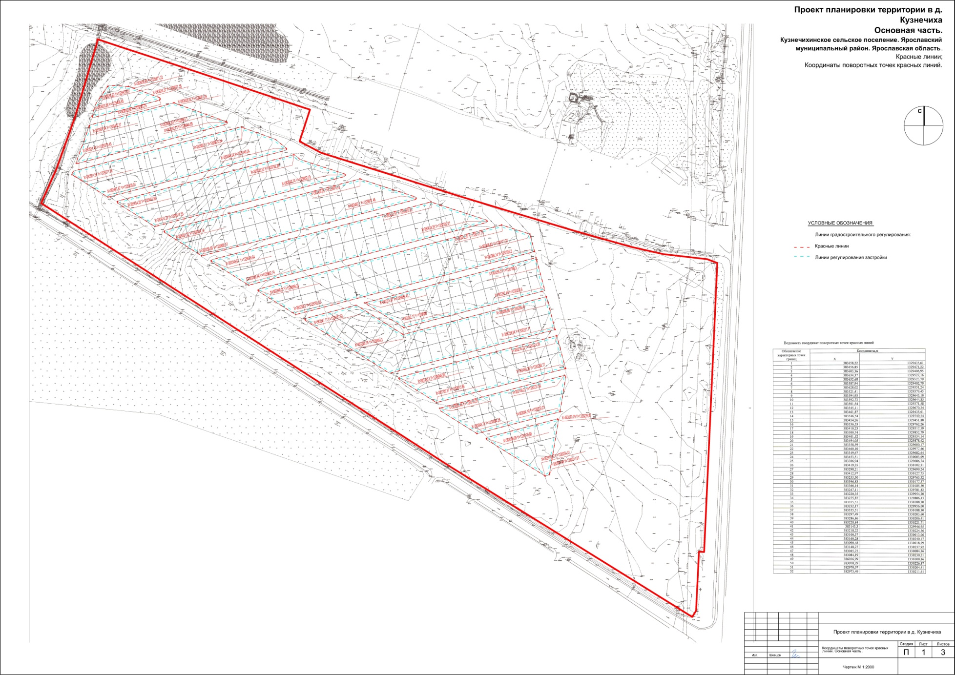

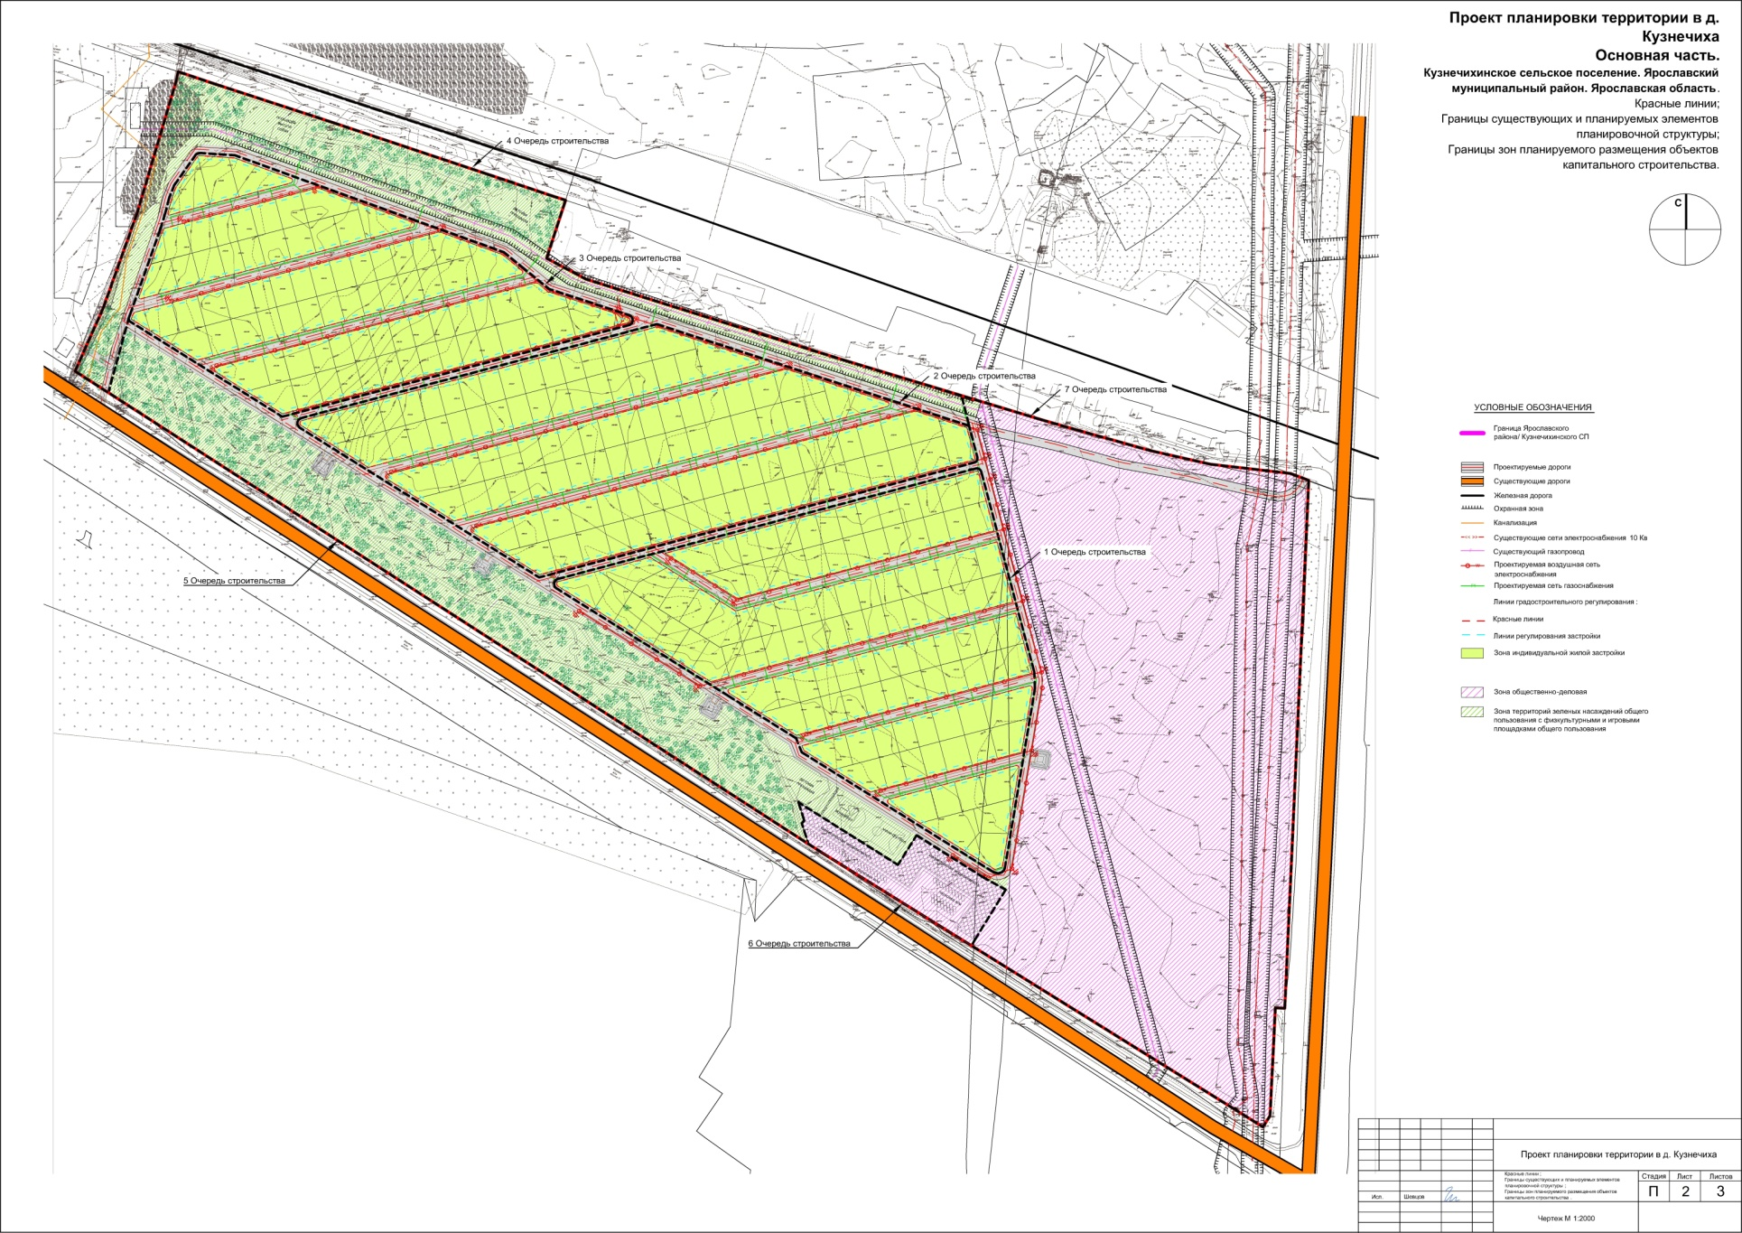

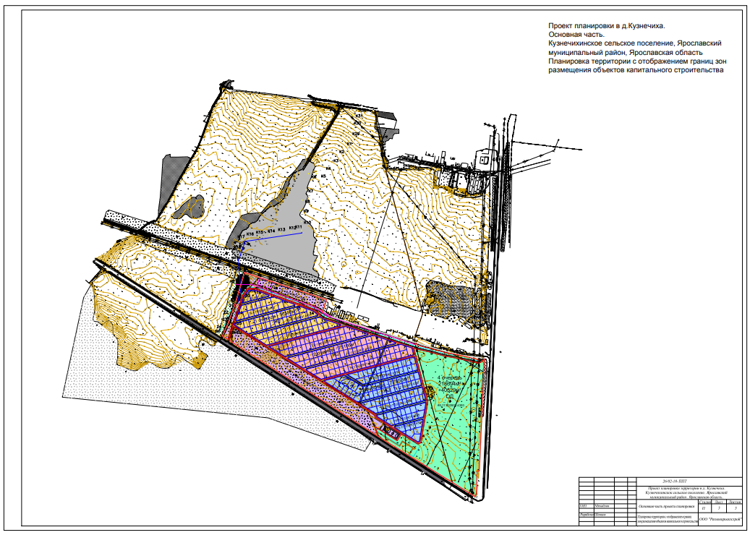

14